습도측정을 통한 수분방출량 측정계획

요약

아두이노로 제어가능한 온습도센서를 활용하여 단위공간 안의 습도를 측정하고, 수식을 사용하여 방출된 수분의 질량을 도출한다.

측정실험재료

* 아두이노UNO: 센서제어 및 데이터 산출용
* 브레드보드: 회로 구성용
* 점퍼케이블: 회로 구성용
* 온습도센서: 습도데이터 산출용
* 토양: 분갈이용 인공배양토
* 트레이: 식물을 심었을 때, 수분을 공급해도 충분히 수분을 머금을 수 있을 정도의 깊은 용기
* 차폐막: 식물이 방출하는 수분을 센서가 측정할 때까지 외부로 나갈 수 없도록 막는 용도
* 표본식물: 비교군을 위해 사용될 잎이 충분히 많은 식물

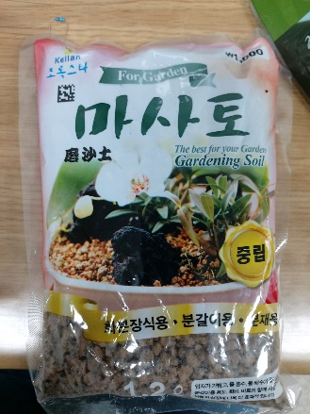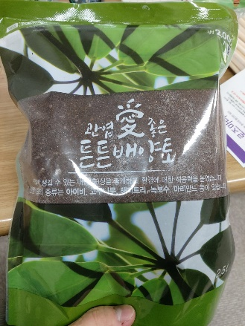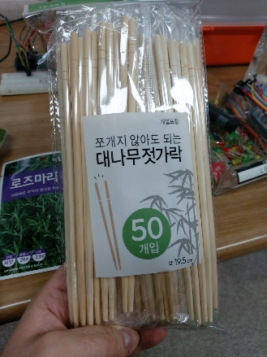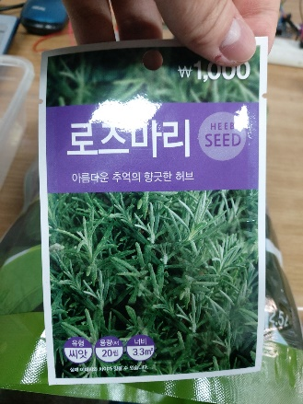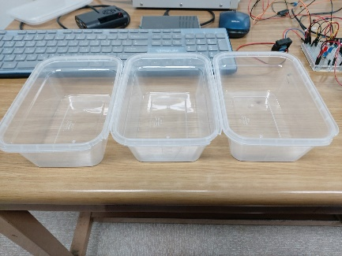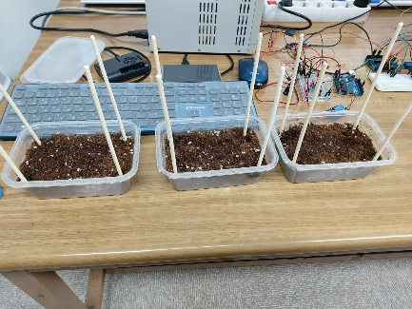

측정방법

1. 동일한 크기의 트레이 2개를 준비한다.
2. 트레이에 동일한 양의 배양토를 넣고, 한쪽에만 표본식물을 심는다.
3. 트레이에 온습도센서를 설치한다. -> 센서의 오차를 줄이기 위해 여러 개 사용한다.
4. 차폐막으로 트레이와 외부공간에 대한 대기순환을 막는다.
5. 아두이노를 통해 온습도센서 측정값을 받는다.
6. 차폐막을 제거하여 환기를 진행한다.

습도이론

* 절대습도: 대기 중에 포함된 수증기의 양을 표시하는 방법으로 단위 부피당 수증기의 질량을 말한다. 공기 1입방미터 중에 포함된 수증기의 양을 g으로 나타낸다.
* 상대습도: 일반적으로 사용하는 습도를 말하며, 포화증기압에 대한 현재의 수증기압의 백분율을 가리킨다. -> 온습도센서를 통해 알 수 있는 습도

수분검출에 사용되는 계산식

* 상대습도 공식으로부터 현재 수증기압을 산출한다.
* 차폐막의 부피를 이용하여 현재 수분 질량을 구한다. -> 실험에서는 사각뿔형 차폐막을 사용
* 사각뿔부피: (밑넓이) \* (높이) / 3
* 육면체: (밑넓이) \* (높이)
* 측정의 편의를 위해 차폐막은 구와 같은 곡면으로 제작하지 않으며, 아크릴과 같이 제단이 용이한 소재로 제작하여 글루건과 같은 접착제로 접합하여 재사용이 가능하도록 한다.

수분검출 알고리즘

* 온습도센서를 통해 현재 온도와 해당 공간의 상대습도를 측정한다.
* 상대습도는 (현재수증기량) / (포화수증기량) \* 100이므로, 측정한 습도와 현재 온도에 대한 포화수증기량을 입력하여 현재수증기량(g/ $m^{3}$)을 구한다.
* 수증기량은 질량과 부피의 관계가 성립하므로, 차폐막으로 둘러싸인 공간의 부피를 구하여 수분량을 구한다.

활용방안

* 시간과 수분검출 알고리즘을 통해 얻은 수분방출량의 관계 그래프를 만든다.
* 스마트팜 오픈API에 요청한 작물성장에 따른 변화그래프에 수분방출량 그래프를 비교하여 유효검증인지 판단한다.

필요한 장비 및 부품

* 차폐막의 재료가 되는 비통기성 재질의 판
* 차폐막 골격과 차폐막을 접착할 접착제